大连民族大学硕士研究生导师信息采集表
（参考模板）

一、基本信息
姓 名 | 宣扬 |  | 性别 | 男 | 职 称 | 讲师
最高学位及授予单位 |  |  | 博士/华中科技大学
所在学院 | 生命科学学院 |  |  |  | 电子邮箱 | xuanyang@dlnu.edu.cn
学科/类别 | 生物工程/生物与医药 |  |  |  | 招生方向/领域 | 化学生物工程/精细化工与药物制造
所在科研平台及职务 |  |  | （选填）
(学习与工作经历、研究方向及成果统计等信息)
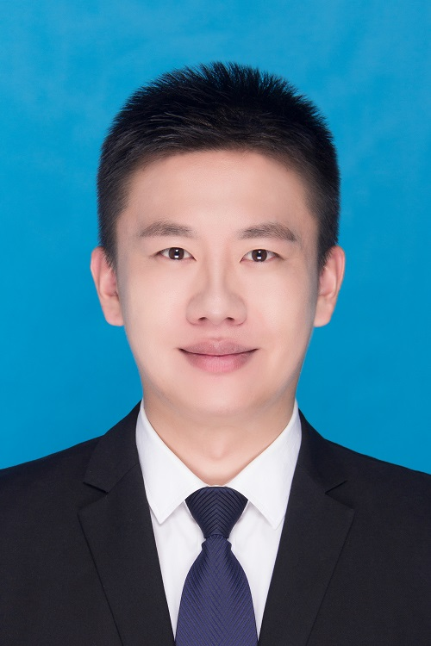
宣扬，男，1990年，汉族，中共党员，讲师，
硕士生导师。主要研究方向为纳米材料在肿瘤诊疗中
的应用主持国家级自然科学基金等各类项目5项。共
发表CI论文34篇，总他引400余次。获授权中国发
明专利2项。中国微米纳米技术学会高级会员、中国化学会会员、中国生物物理学会会员、中国生物医学工程学会会员。
个人学术主页 |  | 链接（选填）
主讲研究生课程 |  | 课程名称、慕课网址（选填）
注：学科/类别、招生方向/领域须与招生专业目录保持一致。

二、代表性学术论文与著作
序号 | 论文或著作题目（以参考文献格式列举）
1 | Xuan Yang#, Yang Xiaoquan#, Song Ziyu, Zhang Ruoyun, Zhao Donghui, Hou Xiaolin, Song Xianlin, Liu Bo, Chen Wei*, Zhao Yuandi*, High-Security Multifunctional Nano-Bismuth-Sphere-Cluster Prepared from Oral Gastric Drug for CT/PA Dual-Mode Imaging and Chemo-Photothermal Combined Therapy in vivo, Advanced Functional Materials, 2019, 29(18): 1900017
2 | Xuan Yang#, Zhang Ruoyun, Zhao Donghui, Zhang Xiaoshuai, An Jie, Cheng Kai, Hou Xiaolin, Song Xianlin, Zhao Yuandi*, Yang Xiaoquan*, Ultrafast synthesis of gold nanosphere cluster coated by graphene quantum dot for active targeting PA/CT imaging and near-infrared laser/pH-triggered chemo-photothermal synergistic tumor therapy, Chemical Engineering Journal, 2019, 369: 87-99
3 | Xuan Yang#, Song Xianlin#, Yang Xiaoquan#, Zhang Ruoyun#, Song Ziyu, Zhao Donghui, Hou Xiaolin, An Jie, Zhang Xiaoshuai, Zhao Yuandi, Bismuth particles imbedded degradable nanohydrogel prepared by one-step method for tumor dual-mode imaging and chemo-photothermal combined therapy, Chemical Engineering Journal, 2019, 375: 122000
4 | Xuan Yang#, Guan Meng#, Shubiao Zhang*, Tumor immunotherapy and multi-mode therapies mediated by medical imaging of nanoprobes, Theranostics, 2021, 11(15): 7360-7378
5 | Yang Xuan#, Yating Gao#, Meng Guan, Shubiao Zhang*, Application of "smart" multifunctional nanoprobes in tumor diagnosis and treatment, Journal of Materials Chemistry B, 2022,10, 3601-3613
注：限5项，导师须为第一作者，文献格式遵循GB/T 7714-2015。

三、政府科研奖励成果
序号 | 科研奖励成果名称 | 获奖级别及单位 | 获奖时间
1
2
3
…
注：限5项，指政府自然科学奖、技术发明奖和科技进步奖，孙冶方经济学奖、中国专利奖、何梁何利科技奖等优秀成果奖。

四、代表性科研项目
序号 | 项目名称及来源 | 起止年月
1 | 国家自然科学基金委员会，青年科学基金项目，典型纳米粒子的细胞毒性及其与信号通路蛋白作用机制研究 | 2021-01-01至2023-12-31
2 | 辽宁省应用基础研究计划，青年专项，酸敏感型纳米药物载体的构建及其在脑胶质瘤治疗中的应用 | 2023-01-01至2024-12-31
3 | 辽宁省-沈阳材料科学国家研究中心联合研发基金，刺激响应性多功能纳米探针用于肿瘤免疫治疗研究 | 2019-12-01至2021-11-30
4 | 大连市-中央引导地方科技发展专项，自由探索类，“智能响应型”多功能纳米探针用于肿瘤早期诊断治疗研究 | 2021-01-01至2021-12-31
5 | 大连民族大学服务国家战略专项项目，肿瘤诊疗一体化多功能纳米材料的合成及应用 | 2020-07-01至2021-06-30
注：限5项，导师须为项目负责人。

五、其他代表性成果
序号 | 成果名称、级别及来源单位、时间
1
2
3
…
注：限5项。

六、指导研究生科研或创新代表性成果
序号 | 成果名称
1 | Gong Yan#, Tian Siyu#, Xuan Yang*, Zhang Shubiao*, Lipid and polymer mediated CRISPR/Cas9 gene editing, Journal of Materials Chemistry B, 2020, 8(20):4369-4386.
2 | Wenliang Zhang#, Yining Liu#, Yang Xuan*, Shubiao Zhang*, Synthesis and Applications of Carboxymethyl Cellulose Hydrogels, Gels, 2022, 8(9), 529
3 | Meng Guan#, Yang Xuan#, Yating Gao, Yining Liu, Shubiao Zhang*, Synthesis of Ag@GQD and their application in photoacoustic imaging and chemical/photothermal combination therapy and bacteriostasis, Journal of Materials Science, 2022, 57, 7056-7067
…
注：限5项，研究生为第一或第二作者（导师第一作者）的科研或省级及以上创新成果。

七、主要学术兼职及荣誉称号
序号 | 学术兼职（荣誉称号）名称、批准（颁发）单位、时间
1 | 辽宁省“百千万人才工程”万层次人选/中共辽宁省委组织部/2022年
2 | 大连市青年才俊/大连市人才工作领导小组办公室/2019年
3
…
注：限5项。

